MIG 250GW
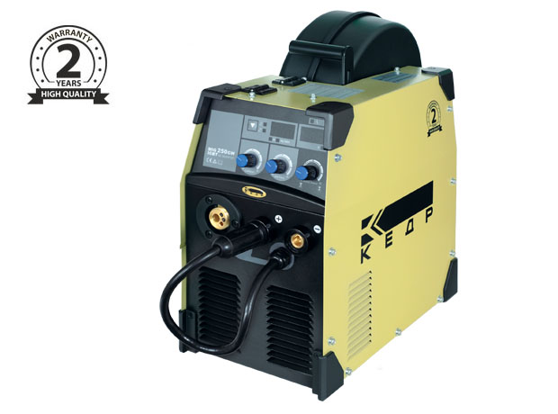
ОПИСАНИЕ:
Сварочный полуавтомат КЕДР MIG - 250 GW, 380В трехфазный аппарат для полуавтоматической сварки стальной проволокой в среде инертного/активного защитного газа MIG-MAG, а также для ручной дуговой сварки штучным электродом MMA.
Благодаря продолжительному режиму работы на максимальных токах и возможности установки большой бобины D300, аппарат прекрасно подходит для работы на производстве, равно как и в профессиональном автосервисе.
Удобный интерфейс управления всеми параметрами сварки на лицевой панели позволит настроить полуавтомат для выполнения широкого спектра сварочных работ на высшем уровне.
Передовая инверторная технология IGBT собственной разработки гарантирует надежность работы данной техники на долгие годы.

ОСОБЕННОСТИ:
- Регулировка индуктивности
- Высокая стабильность горения дуги
- Пониженное образования брызг
- Регулировка сварочного напряжения
- Регулировка сварочного тока
- Открытый подающий механизм
- Два цифровых дисплея
- Розетка 36В на задней панели для подключения подогрева газа
- Технология IGBT
- Современный дизайн и удобный интерфейс
КОМПЛЕКТ ПОСТАВКИ:
- Сварочный полуавтомат — 1 шт.
- Кабель с клеммой заземления — 1 шт.
- Кабель с электрододержателем — 1 шт.
- Горелка MIG – 1 шт.
- Руководство пользователя — 1 шт.
ХАРАКТЕРИСТИКИ:
Максимальный сварочный ток, А | 250
Напряжение сети, В | 380
Габариты, мм | 550х260х530
Диапазон сварочного тока, А | 40-250
Режим работы, ПВ% | 60
Диаметр проволоки, мм | 0.8-1.0
Диаметр электрода, мм | 1.6-5.0
Вес, кг | 23
Мощность, кВт | 9,5

